**「第19回奄美パークわらべシマ唄大会」実施要綱**

１　目的

　　　奄美の将来を担う子どもたちが，シマ唄を通じて奄美固有の伝統文化への理解を深めるとともにその技法を学び，シマ唄文化を広く後世に伝える機会となることを目指す。

２　開催日時

令和７年５月５日（月・祝）

10：00 ～ 12：00（小学生低学年の部，同高学年の部）

　　13：00 ～ 15：00（中学生の部，ゲスト出演，結果発表及び講評）

※出場者数に応じて，開催時間の変更を行う場合があります

３　開催場所

　　奄美パーク 奄美の郷 屋内イベント広場

４　出場料　　無料

５　出場資格

　　奄美シマ唄を三味線の自演，又は，伴奏者を確保の上で唄うことができる小学生及び中学生とする。ただし，前年度の奄美パークわらべシマ唄大会各部門優勝者を除く。

６　表彰

⑴　次の部門毎に，「優勝」「準優勝」「第３位」を１名ずつ決定し，賞状及び賞品（図書カード）を贈呈する。

ア　小学生低学年（１年生～３年生）の部

イ　小学生高学年（４年生～６年生）の部

ウ　中学生の部

　⑵　出場者には，参加賞（図書カード）を贈呈する。（※入賞者除く）

７　申込

⑴　申込方法

ア　下記QRコードを読み込み，「出場申込フォーム」に必要事項を入力して申し込む。

イ 奄美パークHPよりダウンロード可能な「出場申込書」による申込みも受け付ける。「出場申込書」は，直接，奄美の郷（総合受付，事務所）でも受け取ることができる。

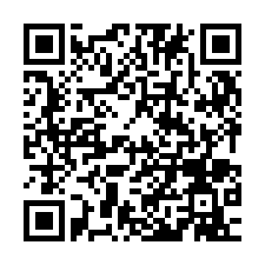

　　　 申込フォーム →

　⑵　提出先

〒894－0504　奄美市笠利町節田1834

　　　鹿児島県奄美パーク 事業課

FAX：0997-55-2612

TEL：0997-55-2333

⑶　締切

**令和７年４月11日（金）まで**

**※ただし，申込者数が定員の50名に達し次第，早期に締め切る。**

８　出場に関する留意事項

⑴　出場に係る旅費等の経費は，全て本人負担とする。

⑵　出場順は，島外出場者の交通手段に関する都合を除き，コンピューターによる無作為の並べ替えで決定する。（決定次第，プログラムを郵送）

⑶　マイクは，手持ちではなくスタンドを使用する。

⑷　奄美パーク広報（事業報告書，パークだより，公式YouTube・SNS等）で利用する写真及び動画撮影を行う。

⑸　**シマ唄の披露は，１人につき１曲**，**３分以内**とする。

⑹　**対象となるシマ唄は，作者不明の著作権が無い曲**とする。

⑺ **伴奏（三味線）及び囃子は，人数指定をしない。**

⑻  **曲の変更がある場合，相談の上決定（概ね大会一週間前まで）**

９　その他

⑴　当日の練習は，屋外でのみ可能

⑵　出場者毎にマイクの消毒を実施する